

Проблема профессионального самоопределения начинает беспокоить подростков и их родителей уже в 14 или 15 лет.
Выбор профессии – первая по-настоящему серьёзная задача, которую следует старшекласснику решить. И от того, насколько успешным будет решение этой проблемы, настолько же комфортно и уверенно будет чувствовать. Какие существуют мотивы?
Выделяют внешние и внутренние мотивы выбора профессии.
Внешние мотивы основаны на влиянии окружающей подростка среды:
желание быть успешным в глазах окружающих

мнение родителей, родственников, друзей и сверстников

боязнь быть непринятым обществом, осуждённым.

мнении родит

Внутренние мотивы связаны с его :

Мотивы, побуждающие подростка выбрать тут или иную профессию:
- Престиж.

- Высокий уровень зарплаты.
- Карьерный рост.
- Интерес к профессии.
- Условия работы.
- Образовательные возможности (доступность образования).
Многие из мотивов являются ошибочными. Например, престижность профессии — весьма относительное понятие, а для того, чтобы получать высокую зарплату, жизнь показывает, что необязательно и учиться.
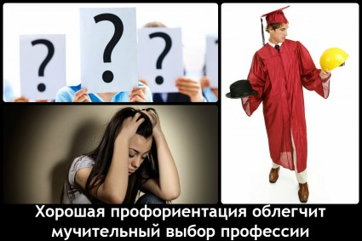
В связи с трудностями профессионального самоопределения учащихся нужно уделять достаточно внимания профориентационной работе. Профессиональная ориентация в основном проводится в школе.
Профориентация направлена на формирование профессиональное развитие личности и поиск путей её реализации.
Цели профориентации:
- профориентационная поддержка школьников по выбору профиля обучения и направления будущей профессии
воспитание у учащихся сознательного и ответственного отношения к труду
- самоопределение учеников в условиях свободы выбора с учётом своих возможностей и способностей, ориентацией на потребности рынка труда.
Профориентация включает в себя:
- Просвещение и воспитание учеников
- Изучение особенностей, потребностей и возможностей учащихся
- Диагностику личности
- Организацию консультирования по вопросам трудоустройства.
Содержание профессиональной ориентации в школе состоит из этапов:
1 этап: 1-4 классы. На этом этапе учитель формирует у младших школьников ценностное отношение к труду и осознание его роли, развивает интерес к учебной и познавательной деятельности

2 этап: 5-7 классы. На данном этапе развивается устойчивый интерес к профессиональной сфере, формируются представления учеников о своих интересах и способностях («Я-образ»), приобретается начальный опыт в разных видах деятельности (наука, искусство, техника, сельское хозяйство и пр.)

3 этап: 8-9 классы. Осуществляется уточнение запросов учеников с помощью введения факультативов и кружков по интересам; проводится консультирование с целью адекватного выбора ученикам сферы будущей деятельности и профиля обучения

.

4 этап: 10-11 классы. Этот этап подразумевает обучение старшеклассников методам самоподготовки и саморазвития, формирование у них профессиональных качеств в соответствии с выбором профессии, оценку готовности к выбранной деятельности и коррекцию профессионального выбора
Как видим, школа обладаем массой возможностей для того, чтобы помочь ученику профессионально определиться. Однако в большинстве случаев без поддержки родителей подростку не

Именно семья является тем пространством, где у ребёнка будет формироваться отношение к труду, к сознанному выбору профессиональной деятельности. Когда подросток пытается найти своё призвание – роль поддержки родителей чрезвычайна важна.


Как быть действительно понимающими родителями и поддержать ребёнка на пути самоопределения?

Слушайте. Поговорите с ребёнком, какие сомнения его мучают при раздумьях о выборе будущей профессиональной деятельности. Выслушивайте его внимательно, с интересом. Расскажите, как вы определялись с профессией, как это делали ваши друзья, одноклассники.
Помогите подростку лучше понять себя. Попросите ребёнка объяснить свой выбор, если него есть уже соображения по поводу будущего. Чаще всего старшеклассники имеют поверхностное или ошибочное представление о профессиях. Подростки склонны оценивать профессии по уровню зарплаты, а не по содержанию и по соотношению с собственными способностями. Нужно помочь старшекласснику сориентироваться в выборе будущей профессии. Даже если вы не в восторге от выбора ребёнка – не запрещайте ему развиваться в выбранном направлении. Помогите подростку правильно оценить свои возможности, осознать, будет ли ему комфортно в той или иной профессии.
Возложите часть ответственности за выбор профессии на подростка. Конечно, родителям нужно приложить усилия, чтобы у ребёнка было светлое будущее и хорошая, конкурентоспособная профессия. Передавайте свой жизненный опыт, но не заставляйте. Пусть подросток сам размышляет и несёт ответственность за свой выбор – с вашей мудрой помощью.
Выступайте в качестве эксперта. Делитесь информацией с ребёнком по поводу профессионального самоопределения. Предоставьте максимум информации об особенностях той или иной профессиональной деятельности. Приводите примеры из жизни.

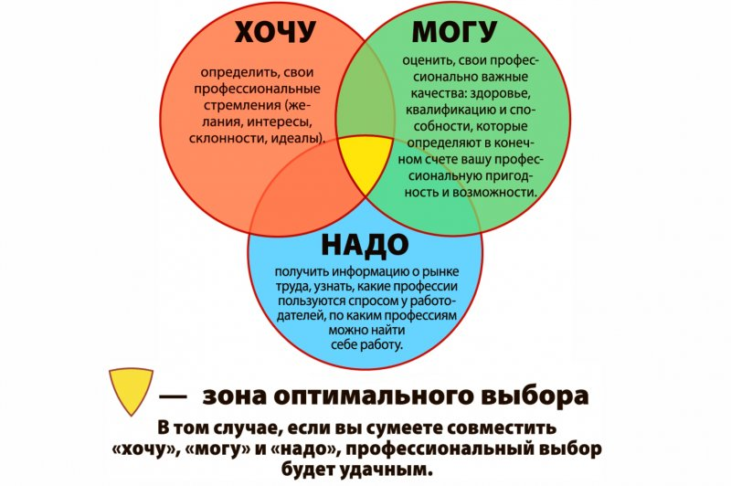
Профориентацией своего ребёнка следует заняться как можно раньше. Выявить способности к конкретному виду деятельности и степень готовности к нему можно сделать с помощью психологического тестирования.
Разобраться в себе и закрепить определённые навыки помогут психологические тренинги, в ходе которых подростки увидят свои наклонности, глубже познают себя, научатся ставить цели и находить пути их достижения.
Наши советы помогут родителям подростков правильно выбрать профессию:
Предоставьте подростку возможность испытать себя в разных направлениях профессиональной деятельности. Хорошо, если старшеклассник не останавливается на одном занятии, а пытается попробовать и другие виды деятельности. Так он познает особенности разных профессий и о том, как достигают результатов в разных сферах.

Знакомьте подростка с представителями разных специальностей. Так он расширит кругозор и будет лучше представлять поле деятельности разных специалистов.
Максимально подготовьте своего ребёнка к осознанному выбору профессии. Быть готовым — значит, быть независимым и ответственным за свои мысли, суждения и поступки; действовать, руководствуясь собственным мнением; иметь идеалы; уметь самому принимать решения. Такие качества формируются при активном участии родителей.
Не выбирайте профессию за подростка. Многие родители, навязывая профессию, делают детей несчастными в будущем. Лучше создать условия, в которых ребёнок сам сделает хороший выбор. Не критикуйте подростка, если не получается найти общего языка: лучше обратитесь к специалисту-психологу.
Уважаемые родители, развивайте готовность к профессиональной деятельности у ребёнка с детства, создавая для этого благоприятные условия, при которых он будет узнавать больше о мире профессий. Подросток лучше узнает себя и свои способности, научится отвечать за свои желания и действия, и в итоге сам сможет выбрать профессию

